ОБҐРУНТУВАННЯ ТЕХНІЧНИХ ТА ЯКІСНИХ ХАРАКТЕРИСТИК ПРЕДМЕТА ЗАКУПІВЛІ, РОЗМІРУ БЮДЖЕТНОГО ПРИЗНАЧЕННЯ, ОЧІКУВАНОЇ ВАРТОСТІ ПРЕДМЕТА ЗАКУПІВЛІ

(відповідно до пункту 4¹ постанови КМУ від 11.10.2016 № 710 «Про ефективне використання державних коштів» (зі змінами))

1. Найменування, місцезнаходження та ідентифікаційний код замовника в Єдиному державному реєстрі юридичних осіб, фізичних осіб-підприємців та громадських формувань, його категорія: ДЕРЖАВНА УСТАНОВА "ЦЕНТР ІНФРАСТРУКТУРИ ТА ТЕХНОЛОГІЙ МІНІСТЕРСТВА ВНУТРІШНІХ СПРАВ УКРАЇНИ"; 03151, Україна, м. Київ, вул. Володимира Сікевича, 28; категорія замовника – бюджетна неприбуткова установа.

2. Назва предмета закупівлі із зазначенням коду за Єдиним закупівельним словником (у разі поділу на лоти такі відомості повинні зазначатися стосовно кожного лота) та назви відповідних класифікаторів предмета закупівлі і частин предмета закупівлі (лотів) (за наявності): Закупівля сувенірної продукції за ДК 021:2015: 18530000-3 Подарунки та нагороди

3. Ідентифікатор закупівлі: — UA-2025-11-20-004889-а

4. Обґрунтування технічних та якісних характеристик предмета закупівлі: Закупівля сувенірної продукції за ДК 021:2015: 18530000-3 Подарунки та нагороди

ТЕХНІЧНА СПЕЦИФІКАЦІЯ

1. Блокнот формат А5 (148х210 мм) (200 штук) + 100 шт. англ. мовою (всього 300 шт.):
блок 50 арк.
друк 2+2
папір офсет 80 г/м²
обкладинка папір крейдований 300 г/м²
друк 4+0
матова ламінація 1+0
тиснення зірки і назви срібною фольгою


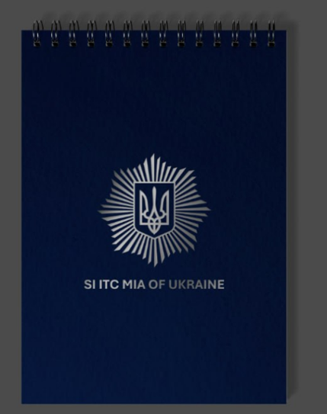

Орієнтовне (примірне) зображення

2. Щоденник недатований (140х205 мм) (100 штук) + 50 англ. мовою (всього 150 шт.):
тверда обкладинка з поролоном
матеріал палітурний темно-синього кольору з сліпим тисненням зірки і назви
блок папір кремового кольору 90 г/м²
друк 2+2
перша сторінка інформаційна + календар
форзаци кремові
лясе синього кольору

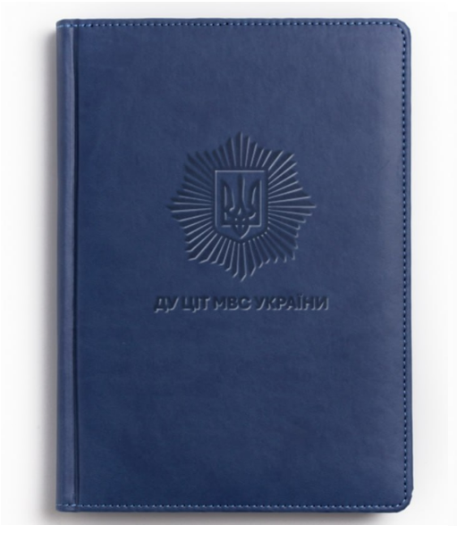
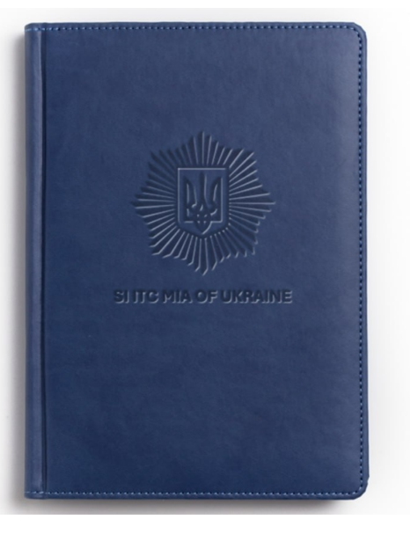

Орієнтовне (примірне) зображення

3. Пакет вертикальний 30х40х12 см (ширина*висота*глибина) (75 шт.) + 75 англ. мовою (всього 150 шт.)
Виготовлений з паперу одностороннього крейдування, щільністю 200 г/м².
Вкритий гладкою матовою захисною плівкою (матове ламінування).
Укріплення картоном 300 г/м², підворот під ручки та дно пакету.
Колір: білий та темно-синій.
Ручки: білий та темно-синій шнурок 5 мм.
тиснення зірки і назви срібною фольгою

Орієнтовне (примірне) зображення

4. Пакет вертикальний 30х20х10 см (ширина*висота*глибина) 75 шт. + 75 англ. мовою (всього 150 шт.)
Виготовлений з паперу щільністю 200 г/м².
Вкритий гладкою матовою захисною плівкою (матове ламінування).
Укріплений картоном 300 г/м², з підворотом під ручки та дно пакету.
Колір: білий та темно-синій.
Ручки: білий та темно-синій шнурок 5 мм
тиснення зірки і назви срібною фольгою
Орієнтовне (примірне) зображення

5. Папка А 4 без кишені (250 шт.)
цупкий папір 350 г/м²
матова ламінація 1+0
колір темно-синій із нанесенням зірки і назви


Орієнтовне (примірне) зображення

6. Папка А 4 «До підпису» (30 шт. без лясе, + 20 з жовто блакитним лясе) всього 50 шт.
матеріал штучна шкіра
коліт темно-синій
лясе жовто-блакитного кольору
тиснення зірки і назви срібною фольгою
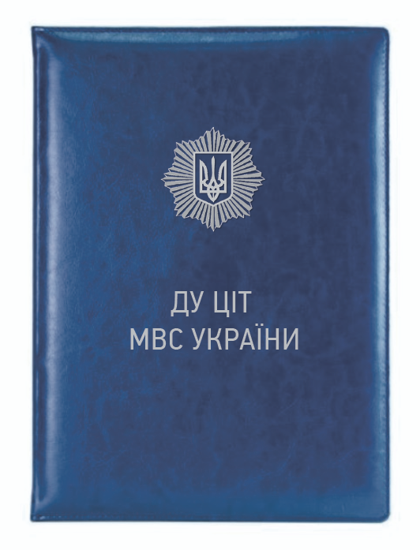
Орієнтовне (примірне) зображення

7. Олівці графітні типу Axent Delta HB з гумкою (150 шт. зі скороченою назвою установи українською мовою + 150 шт. англійською мовою)
колір нанесення зірки і назви – срібло
темно-синій колір корпусу
грифель – сірий

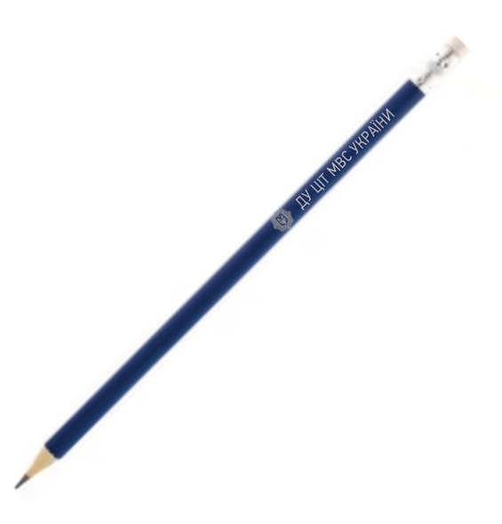
Орієнтовне (примірне) зображення

8. Ручки кулькові типу Senator Point Polished (150 шт. зі скороченою назвою установи українською мовою + 150 шт. англійською мовою) всього 300 шт.
Металева кнопка з кольоровим пластиковим декором в колір корпусу
Матеріал: глянцевий непрозорий пластик, метал.
колір нанесення зірки і назви на корпусі – срібло
темно-синій колір корпусу
Натискний механізм. Стрижень з синьою пастою.
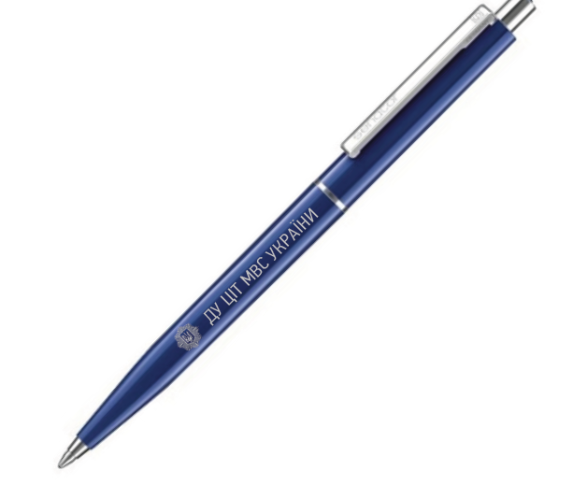
Орієнтовне (примірне) зображення

9. Ручки кулькові металеві (100 шт. зі скороченою назвою установи українською мовою + 100 шт. англійською мовою) всього 200 шт.

Металева кнопка з кольоровим пластиковим декором в колір корпусу
Матеріал: метал.
колір нанесення зірки і назви на корпусі – срібло
темно-синій колір корпусу
Натискний механізм. Стрижень з синьою пастою.

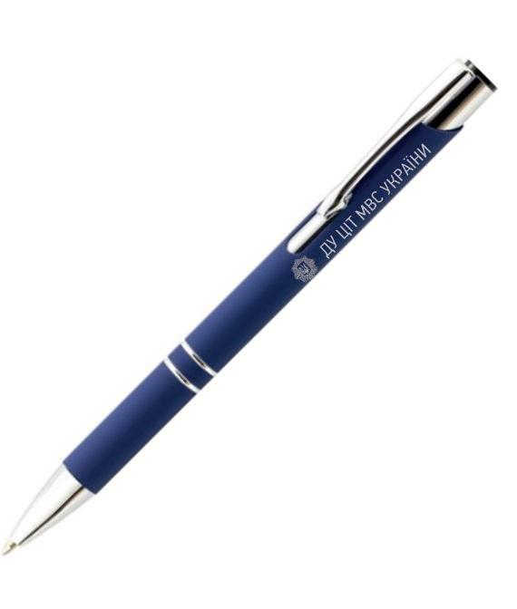
Орієнтовне (примірне) зображення

Товар має бути з технічними та якісними характеристиками рівноцінними або кращими, ніж визначені Замовником.

У ціну мають бути включені прямі, загальновиробничі й адміністративні витрати з урахуванням витрат, у тому числі, але не виключно: транспортні витрати, розвантаження товару, доплати працівникам у зв’язку з втратою часу в дорозі, зв’язок, страхування, спецзасоби, а також економічно обґрунтований приб уток, який Постачальник планує отримати в результаті продажу, кошти на покриття ризиків та/або додаткових витрат, пов’язаних з інфляційними процесами, усі податки і збори, обов’язкові платежі, що сплачуються або мають бути сплачені Постачальником для поставки Товару, зокрема податок на додану вартість, інші витрати, необхідні для виконання проєкту Договору до моменту його повного завершення.

У разі, якщо у цій тендерній документації (у тому числі у технічній специфікації) міститься посилання на:
стандартні характеристики, технічні регламенти й умови, вимоги, умовні позначення та термінологію, пов’язані з товарами, роботами чи послугами, що закуповуються, передбачені чинними міжнародними, європейськими стандартами, іншими спільними технічними європейськими нормами, іншими технічними еталонними системами, визнаними європейськими органами зі стандартизації або національними стандартами, нормами та правилами – вважати, що міститься вираз «або еквівалент»;
конкретні марку чи виробника або на конкретний процес, що характеризує продукт чи послугу певного суб’єкта господарювання, чи на торгові марки, патенти, типи або конкретне місце походження чи спосіб виробництва – вважати, що міститься вираз «або еквівалент».

5. Обґрунтування розміру бюджетного призначення: розмір бюджетного призначення визначено Законом України «Про Державний бюджет України на 2025 рік» за КПКВК 1001050 «Забезпечення діяльності органів, установ та закладів Міністерства внутрішніх справ України, підготовка кадрів закладами вищої освіти із спеціальними умовами навчання» відповідно до бюджетного запиту на 2025 рік.

6. Очікувана вартість предмета закупівлі: 169 500,00 грн. (сто шістдесят дев’ять тисяч п’ятсот гривень 00 коп.) з ПДВ.

7. Обґрунтування очікуваної вартості предмета закупівлі: Очікувана вартість визначена відповідно до частини 1 та 2 пункту 1 Розділу ІІІ «Методи визначення очікуваної вартості» Примірної методики визначення очікуваної вартості предмета закупівлі затвердженої Наказом Міністерства розвитку економіки, торгівлі та сільського господарства України 18.02.2020 № 275 та розрахована, як середньоарифметичне значення масиву отриманих даних, що розраховується за такою формулою: Цод = (Ц1 +… + Цк) / К та додатково відповідно до пункту 2 Розділу ІІІ «Методи визначення очікуваної вартості» Примірної методики визначення очікуваної вартості предмета закупівлі затвердженої Наказом Міністерства розвитку економіки, торгівлі та сільського господарства України 18.02.2020 № 275 з урахуванням наказу ДУ ЦІТ МВС України від 10.09.2025 № 300.

8. Процедура закупівлі: Застосовується процедура відкритих торгів з особливостями.

